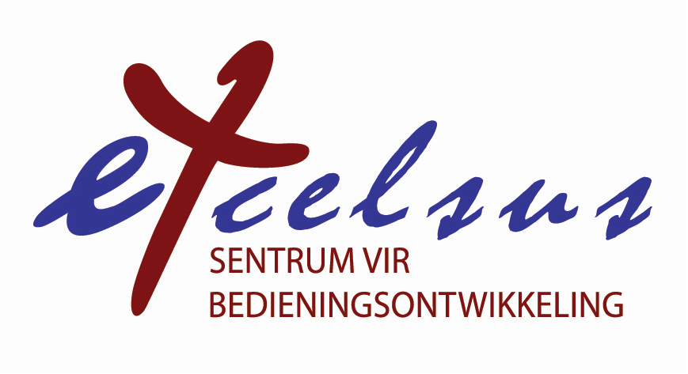

Werkswinkel

Opleiding van Begeleiers van ‘n Bedieningsdiagnose in Gemeentes

Excelsus gaan in die volgende jaar ‘n reeks werkswinkels op verskillende plekke aanbied waar predikante en ander gemeenteleiers opgelei word as begeleiers van ‘n Bedieningsdiagnose in gemeentes.

Die werkswinkel berus op die werkboek “Bediening in en van Missionale Gemeentes” wat in 2016 deur Malan Nel en Kennon L Callahan gepubliseer is.

Prof Malan Nel wat die aanbieder van die werkswinkel is, gee die volgende agtergrond:

Sedert 1991 was dit my voorreg om by ongeveer 150 gemeentes in verskillende denominasies, maar hoofsaaklik in die NG Kerk, prosesse in die ontwikkeling of opbou van missionale gemeentes te fasiliteer. Deel van hierdie fasilitering was groepsdinamiese diagnoses van bedieninge en funksionering in hierdie gemeentes.

Ek is op ‘n stadium in my lewe en bediening dat ek graag plaaslike predikante wil oplei om sodanige diagnoses te begelei.

My oortuiging is dat gemeentes wat trots is op hulle geskenkte identiteit in Christus byna logies begin vra: hoe gaan dit met ons? Die bedieningsanalise en -diagnose waarmee ek werk help gemeentes om te soek na die sterkpunte in hulle bedieninge.

Die nuwe werkboek waarmee ek werk (Nel en Callahan 2016) is gebou op teologies gemotiveerde nadenke oor wie ons is en wat ons doen. Daar is by my ‘n besliste keuse teen ‘n bestuurwetenskaplike verskraling van die gemeente tot ‘n organisasie wat met beplanning ‘reg gemaak’ kan word.

Dit gesê: hoe beter ons ons God gegewe identiteit besef, hoe meer noukeurig onderskei ons waar ons is, hoe dit gaan en soek ons saam waarheen ons op pad is. Die verskil is dat dit nie ‘n leiergedrewe evaluering van gemeentes is nie, maar ‘n diagnose deur die gemeente self, ‘n gemeente wat weet dat die bediening hulle s’n is. Die verwagting is dat minstens 20% van die gemiddelde oggenderediens aan die diagnose deelneem.

Datum: Maandag 29 April 2019 (09:30 – 17:00)
Dinsdag 30 April 2019 (08:30 – 12:30)

Plek: NG Kerk Potchefstroom-Oos, H/v Burger- en Lanyonstraat, Bailiepark

Koste: R 420-00 wat die volgende insluit:

- Werkboek: Bediening in en van Missionale Gemeentes. Gemeentediagnose (word by die werkswinkel beskikbaar gestel).
- Verversings en middagete

Aanbieder: Malan Nel

VBO-punte: 10

